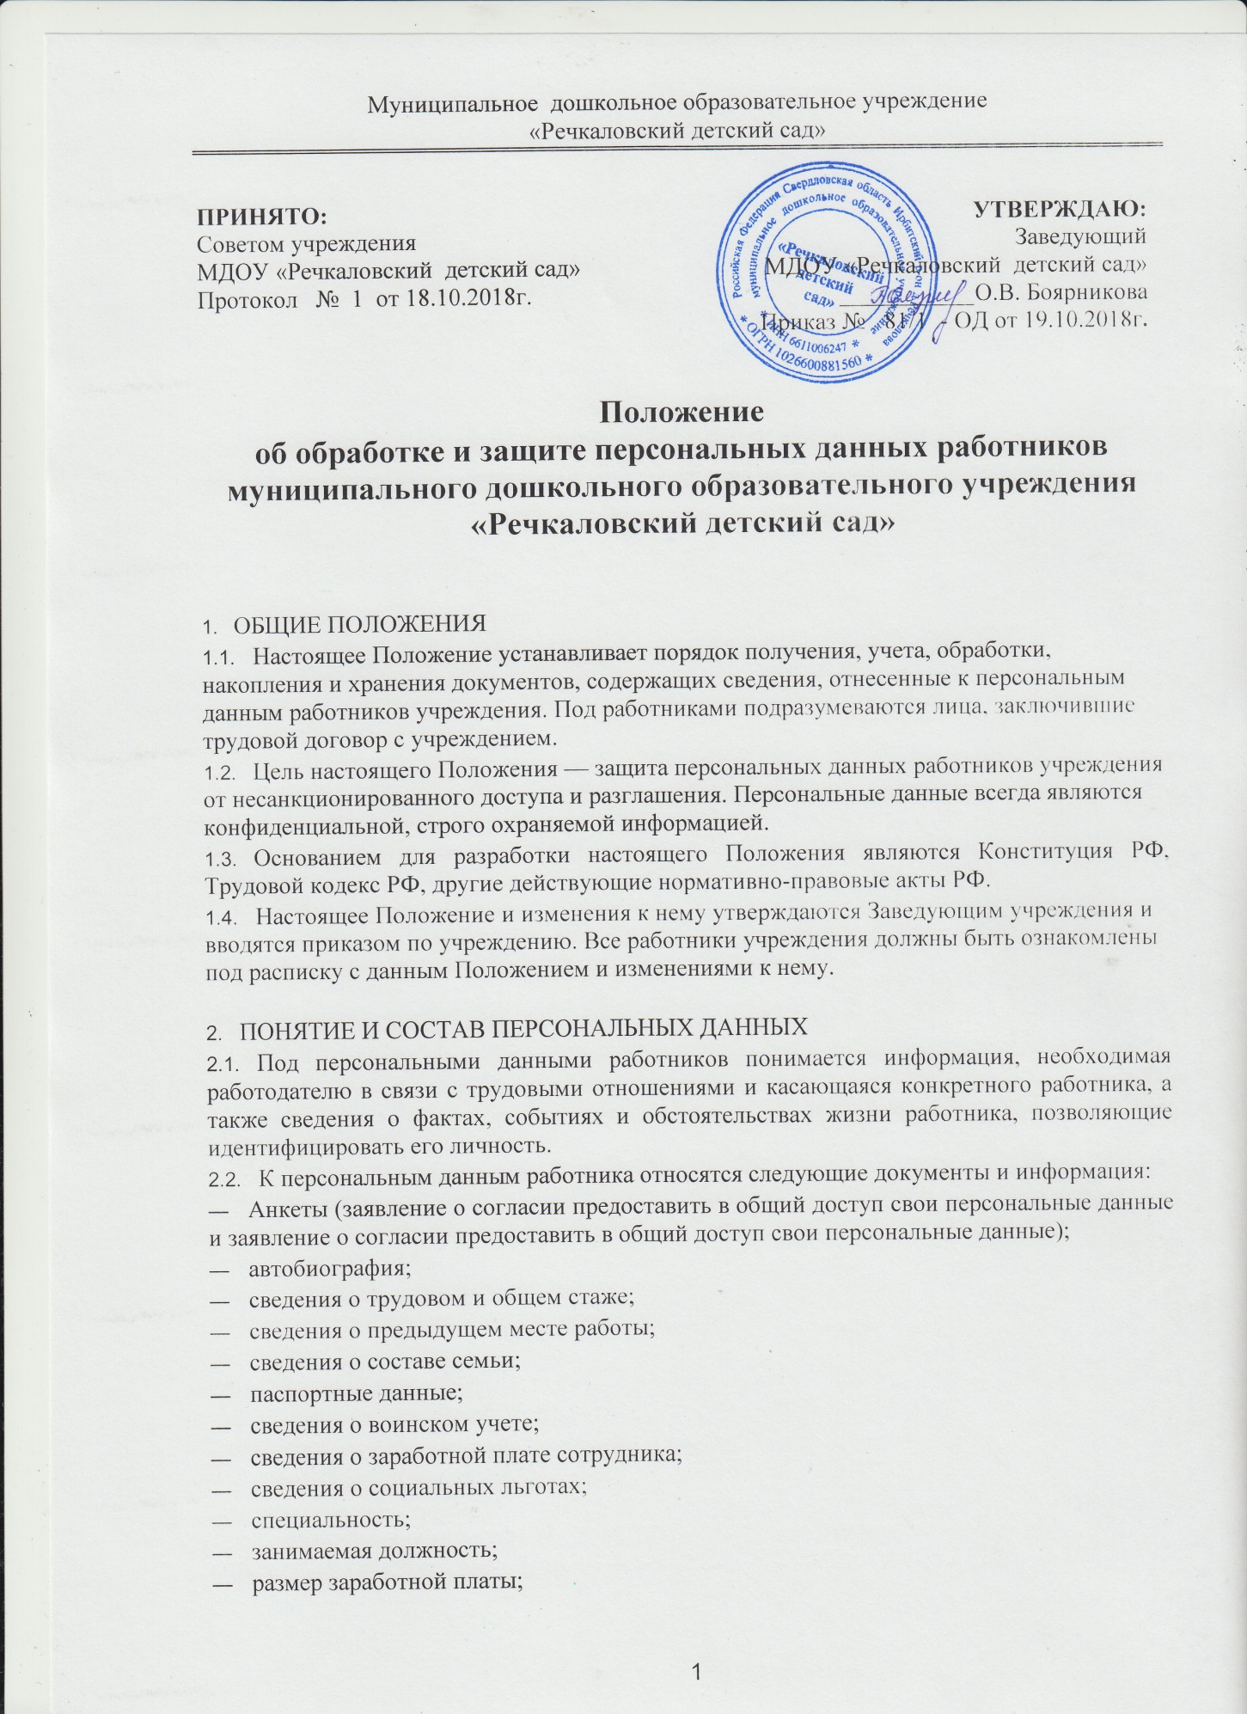

Муниципальное дошкольное образовательное учреждение
«Речкаловский детский сад»

ПРИНЯТО:  Советом учреждения  МДОУ «Речкаловский детский сад»  Протокол № 1 от 18.10.2018г. | УТВЕРЖДАЮ:  Заведующий  МДОУ «Речкаловский детский сад»  ___________О.В. Боярникова  Приказ № 81/1 - ОД от 19.10.2018г.
Положение
об обработке и защите персональных данных работников муниципального дошкольного образовательного учреждения
«Речкаловский детский сад»

- ОБЩИЕ ПОЛОЖЕНИЯ
  - Настоящее Положение устанавливает порядок получения, учета, обработки, накопления и хранения документов, содержащих сведения, отнесенные к персональным данным работников учреждения. Под работниками подразумеваются лица, заключившие трудовой договор с учреждением.
  - Цель настоящего Положения — защита персональных данных работников учреждения от несанкционированного доступа и разглашения. Персональные данные всегда являются конфиденциальной, строго охраняемой информацией.
  - Основанием для разработки настоящего Положения являются Конституция РФ, Трудовой кодекс РФ, другие действующие нормативно-правовые акты РФ.
  - Настоящее Положение и изменения к нему утверждаются Заведующим учреждения и вводятся приказом по учреждению. Все работники учреждения должны быть ознакомлены под расписку с данным Положением и изменениями к нему.

- ПОНЯТИЕ И СОСТАВ ПЕРСОНАЛЬНЫХ ДАННЫХ
  - Под персональными данными работников понимается информация, необходимая работодателю в связи с трудовыми отношениями и касающаяся конкретного работника, а также сведения о фактах, событиях и обстоятельствах жизни работника, позволяющие идентифицировать его личность.
  - К персональным данным работника относятся следующие документы и информация:
- Анкеты (заявление о согласии предоставить в общий доступ свои персональные данные и заявление о согласии предоставить в общий доступ свои персональные данные);
- автобиография;
- сведения о трудовом и общем стаже;
- сведения о предыдущем месте работы;
- сведения о составе семьи;
- паспортные данные;
- сведения о воинском учете;
- сведения о заработной плате сотрудника;
- сведения о социальных льготах;
- специальность;
- занимаемая должность;
- размер заработной платы;
- наличие судимостей;
- адрес места жительства;
- домашний телефон;
- содержание трудового договора;
- содержание декларации, подаваемой в налоговую инспекцию;
- подлинники и копии приказов по личному составу;
- личные дела и трудовые книжки сотрудников;
- основания к приказам по личному составу;
- дела, содержащие материалы по повышению квалификации и переподготовке сотрудников, их аттестации, служебным расследованиям;
- копии отчетов, направляемые в органы статистики;
- копии документов об образовании;
- результаты медицинского обследования на предмет годности к осуществлению трудовых обязанностей;
- фотографии и иные сведения, относящиеся к персональным данным работника;
- рекомендации, характеристики и т.п.
  - Персональные данные являются строго конфиденциальными, любые лица, получившие к ним доступ, обязаны хранить эти данные в тайне, за исключением данных, относящихся к следующим категориям:
- обезличенные персональные данные — данные, в отношении которых невозможно определить их принадлежность конкретному физическому лицу;
- общедоступные персональные данные.
  - Режим конфиденциальности персональных данных снимается в случаях обезличивания или по истечении соответствующего срока хранения.\

- ОБЯЗАННОСТИ РАБОТОДАТЕЛЯ
  - В целях обеспечения прав и свобод человека и гражданина работодатель и его представители при обработке персональных данных работника обязаны соблюдать следующие общие требования:
    - Обработка персональных данных работника может осуществляться исключительно в целях обеспечения соблюдения законов и иных нормативных правовых актов, содействия работникам в трудоустройстве, обучении и продвижении по службе, обеспечения личной безопасности работников, контроля количества и качества выполняемой работы и обеспечения сохранности имущества.
    - При определении объема и содержания обрабатываемых персональных данных работника работодатель должен руководствоваться Конституцией РФ, Трудовым кодексом РФ и иными федеральными законами.
    - Все персональные данные работника следует получать у него самого. Если персональные данные работника возможно получить только у третьей стороны, то работник должен быть уведомлен об этом заранее и от него должно быть получено письменное согласие. Работодатель должен сообщить работнику о целях, предполагаемых источниках и способах получения персональных данных, а также о характере подлежащих получению персональных данных и последствиях отказа работника дать письменное согласие на их получение.
    - Работодатель не имеет права получать и обрабатывать персональные данные работника о его политических, религиозных и иных убеждениях и частной жизни. В случаях, непосредственно связанных с вопросами трудовых отношений, в соответствии со ст. 24 Конституции РФ работодатель вправе получать и обрабатывать данные о частной жизни работника только с его письменного согласия.
    - Работодатель не имеет права получать и обрабатывать персональные данные работника о его членстве в общественных объединениях или его профсоюзной деятельности, за исключением случаев, предусмотренных федеральным законом.
    - При принятии решений, затрагивающих интересы работника, работодатель не имеет права основываться на персональных данных работника, полученных исключительно в результате их автоматизированной обработки или электронного получения.
    - Защита персональных данных работника от неправомерного их использования или утраты должна быть обеспечена работодателем за счет его средств в порядке, установленном федеральным законом.
    - Работники должны быть ознакомлены под роспись с документами предприятия, устанавливающими порядок обработки персональных данных работников, а также об их правах и обязанностях в этой области.
    - Работники не должны отказываться от своих прав на сохранение и защиту тайны.

- ОБЯЗАННОСТИ РАБОТНИКА
Работник обязан:
  - Передавать работодателю или его представителю комплекс достоверных документированных персональных данных, перечень которых установлен Трудовым кодексом РФ.
  - Своевременно в разумный срок, не превышающий 5 дней, сообщать работодателю об изменении своих персональных данных.

- ПРАВА РАБОТНИКА
Работник имеет право:
  - На полную информацию о своих персональных данных и обработке этих данных.
  - На свободный бесплатный доступ к своим персональным данным, включая право на получение копий любой записи, содержащей персональные данные сотрудника, за исключением случаев, предусмотренных законодательством РФ.
  - Требовать об исключении или исправлении неверных или неполных персональных данных, а также данных, обработанных с нарушением требований, определенных трудовым законодательством. При отказе работодателя исключить или исправить персональные данные сотрудника он имеет право заявить в письменной форме работодателю о своем несогласии с соответствующим обоснованием такого несогласия. Персональные данные оценочного характера сотрудник имеет право дополнить заявлением, выражающим его собственную точку зрения.
  - Требовать об извещении работодателем всех лиц, которым ранее были сообщены неверные или неполные персональные данные сотрудника, обо всех произведенных в них исключениях, исправлениях или дополнениях.
  - Обжаловать в суд любые неправомерные действия или бездействие работодателя при обработке и защите его персональных данных.
  - Определять своих представителей для защиты своих персональных данных.

- СБОР, ОБРАБОТКА И ХРАНЕНИЕ ПЕРСОНАЛЬНЫХ ДАННЫХ
  - Обработка персональных данных работника — это получение, хранение, комбинирование, передача или любое другое использование персональных данных работника.
  - Все персональные данные работника следует получать у него самого. Если персональные данные работника возможно получить только у третьей стороны, то работник должен быть уведомлен об этом заранее и от него должно быть получено письменное согласие.
  - Работодатель должен сообщить работнику о целях, предполагаемых источниках и способах получения персональных данных, а также о характере подлежащих получению персональных данных и последствиях отказа работника дать письменное согласие на их получение.
  - Работник предоставляет работодателю достоверные сведения о себе. Работодатель проверяет достоверность сведений, сверяя данные, предоставленные работником, с имеющимися у работника документами. Предоставление работником подложных документов или ложных сведений при поступлении на работу является основанием для расторжения трудового договора.
  - При поступлении на работу работник заполняет анкету и автобиографию.
    - Анкета представляет собой перечень вопросов заявление о персональных данных работника.
    - Анкета заполняется работником самостоятельно. При заполнении анкеты работник должен заполнять все ее графы, на все вопросы давать полные ответы, не допускать исправлений или зачеркиваний, прочерков, помарок в строгом соответствии с записями, которые содержатся в его личных документах.
    - Автобиография — документ, содержащий описание в хронологической последовательности основных этапов жизни и деятельности принимаемого работника.
    - Автобиография составляется в произвольной форме, без помарок и исправлений.
    - Анкета и автобиография работника должны храниться в личном деле работника. В личном деле также хранятся иные документы персонального учета, относящиеся к персональным данным работника.
    - Личное дело работника оформляется после издания приказа о приеме на работу.
    - Все документы личного дела подшиваются в обложку образца, установленного на предприятии. На ней указываются фамилия, имя, отчество работника.
    - К каждому личному делу прилагаются одна фотография работника.
    - Все документы, поступающие в личное дело, располагаются в хронологическом порядке.
    - Личное дело ведется на протяжении всей трудовой деятельности работника. Изменения, вносимые в личное дело, должны быть подтверждены соответствующими документами.

- ПЕРЕДАЧА ПЕРСОНАЛЬНЫХ ДАННЫХ
  - При передаче персональных данных работника работодатель должен соблюдать следующие требования:
- не сообщать персональные данные работника третьей стороне без письменного согласия работника, за исключением случаев, когда это необходимо в целях предупреждения угрозы жизни и здоровью работника, а также в случаях, установленных федеральным законом;
- не сообщать персональные данные работника в коммерческих целях без его письменного согласия;
- предупредить лиц, получающих персональные данные работника, о том, что эти данные могут быть использованы лишь в целях, для которых они сообщены, и требовать от этих лиц подтверждения того, что это правило соблюдено. Лица, получающие персональные данные работника, обязаны соблюдать конфиденциальность. Данное положение не распространяется на обмен персональными данными работников в порядке, установленном федеральными законами;
- разрешать доступ к персональным данным работников только специально уполномоченным лицам, при этом указанные лица должны иметь право получать только те персональные данные работника, которые необходимы для выполнения конкретных функций;
- не запрашивать информацию о состоянии здоровья работника, за исключением тех сведений, которые относятся к вопросу о возможности выполнения работником трудовой функции;
- передавать персональные данные работника представителям работников в порядке, установленном Трудовым кодексом РФ, и ограничивать эту информацию только теми персональными данными работника, которые необходимы для выполнения указанными представителями их функций.

- ДОСТУП К ПЕРСОНАЛЬНЫМ ДАННЫМ СОТРУДНИКА
  - Внутренний доступ (доступ внутри предприятия).
Право доступа к персональным данным сотрудника имеют:
- руководитель предприятия;
- сотрудники отдела кадров;
- руководители структурных подразделений по направлению деятельности (доступ к личным данным только работников своего подразделения) по согласованию с руководителем предприятия;
- при переводе из одного структурного подразделения в другое доступ к персональным данным сотрудника может иметь руководитель нового подразделения по согласованию с руководителем предприятия;
- сотрудники бухгалтерии — к тем данным, которые необходимы для выполнения конкретных функций;
- сам работник, носитель данных.
  - Внешний доступ.
Персональные данные вне организации могут представляться в государственные и негосударственные функциональные структуры:
- налоговые инспекции;
- правоохранительные органы;
- органы статистики;
- страховые агентства;
- военкоматы;
- органы социального страхования;
- пенсионные фонды;
- подразделения муниципальных органов управления.
  - Другие организации.
Сведения о работнике (в том числе уволенном) могут быть предоставлены другой организации только с письменного запроса на бланке организации с приложением копии заявления работника.
  - Родственники и члены семей:
- персональные данные работника могут быть предоставлены родственникам или членам его семьи только с письменного разрешения самого работника.
- в случае развода бывшая супруга (супруг) имеет право обратиться в организацию с письменным запросом о размере заработной платы работника без его согласия (ТК РФ).

- ЗАЩИТА ПЕРСОНАЛЬНЫХ ДАННЫХ РАБОТНИКОВ
  - В целях обеспечения сохранности и конфиденциальности персональных данных работников организации все операции по оформлению, формированию, ведению и хранению данной информации должны выполняться только работниками отдела кадров, осуществляющими данную работу в соответствии со своими служебными обязанностями, зафиксированными в их должностных инструкциях.
  - Ответы на письменные запросы других организаций и учреждений в пределах их компетенции и предоставленных полномочий даются в письменной форме на бланке предприятия и в том объеме, который позволяет не разглашать излишний объем персональных сведений о работниках предприятиях.
  - Передача информации, содержащей сведения о персональных данных работников организации, по телефону, факсу, электронной почте без письменного согласия работника запрещается.
  - Личные дела и документы, содержащие персональные данные работников, хранятся в запирающихся шкафах (сейфах), обеспечивающих защиту от несанкционированного доступа.
  - Персональные компьютеры, в которых содержатся персональные данные, должны быть защищены паролями доступа.

- ОТВЕТСТВЕННОСТЬ ЗА РАЗГЛАШЕНИЕ ИНФОРМАЦИИ. СВЯЗАННОЙ С ПЕРСОНАЛЬНЫМИ ДАННЫМИ РАБОТНИКА
10.1. Лица, виновные в нарушении норм, регулирующих получение, обработку и защиту персональных данных работника, несут дисциплинарную, административную, гражданско-правовую или уголовную ответственность в соответствии с федеральными законами.

Приложение № 1 к положению
Об обработке и защите персональных
данных работников муниципального
дошкольного образовательного учреждения
«Речкаловский детский сад»

В МДОУ «Речкаловский детский сад»
(наименование и адрес образовательного учреждения)

Свердловская область, Ирбитский район,
д. Речкалова, улица Школьная – 6

ЗАЯВЛЕНИЕ
о согласии на обработку персональных данных
Я нижеподписавш___ся, ____________________________________________________
(фамилия, имя, отчество)
проживающ___ по адресу ____________________________________________________
__________________________________________________________________________
(адрес места регистрации)
паспорт___________________________________________________________________
__________________________________________________________________________
(серия и номер, дата выдачи, название выдавшего органа)

в соответствии с требованиями статьи 9 Федерального закона от 27.07.06 №152-ФЗ «О персональных данных» подтверждаю свое согласие на обработку в _МДОУ «Речкаловский детский сад», Свердловская область, Ирбитский район, д. Речкалова, ул. Школьная - 6
(наименование и адрес образовательного учреждения)
(далее – Оператор) моих персональных данных с целью обеспечения расчета и начисления заработной платы, уплаты налогов и выполнения иных обязанностей в соответствии с действующим законодательством.
К персональным данным на обработку которых дается согласие, относятся:
– паспортные данные работника, ИНН;
– данные страхового свидетельства государственного пенсионного страхования;
– данные документов об образовании, квалификации или наличии специальных знаний;
– анкетные данные, (в том числе сведения о семейном положении, перемене фамилии, наличии детей и иждивенцев);
– документы о возрасте малолетних детей и месте их обучения;
– документы о состоянии здоровья детей и других родственников (включая справки об инвалидности, о наличии хронических заболеваний);
– документы о состоянии здоровья (сведения об инвалидности, о беременности и т.п.);
– сведения, содержащиеся в приказах о приеме, переводах, увольнении, повышении заработной платы, премировании, поощрениях и взысканиях;
– документы о прохождении работником аттестации, повышения квалификации;
– иные документы, содержащие сведения, необходимые для расчета заработной платы, выплаты компенсаций.
Предоставляю Оператору право осуществлять все действия (операции) с моими персональными данными, включая сбор, систематизацию, накопление, хранение, обновление, изменение, использование, обезличивание, блокирование, уничтожение. Оператор вправе обрабатывать мои персональные данные посредством внесения их в электронную базу данных, включения в списки (реестры) и отчетные формы, предусмотренные документами, регламентирующими предоставление отчетных данных (документов), и передавать их уполномоченным органам.
Персональные данные могут быть также использованы для формирования банка данных работников образовательных учреждений в целях обеспечения управления системой образования.
Срок хранения персональных данных составляет семьдесят пять лет.
Настоящее согласие дано мной ______________ (дата) и действует бессрочно.
Я подтверждаю, что мне известно о праве отозвать свое согласие посредством составления соответствующего письменного документа, который может быть направлен мной в адрес Оператора по почте заказным письмом с уведомлением о вручении либо вручен лично под расписку представителю Оператора.
Об ответственности за достоверность представленных сведений предупрежден (предупреждена). (нужное подчеркнуть)
Подтверждаю, что ознакомлен с Положением о защите персональных данных и положениями Федерального закона от 27 июля 2006 года № 152-ФЗ «О персональных данных», права и обязанности в области защиты персональных данных мне разъяснены.

Подпись: Дата заполнения: «_____» _______________ 20______г.

ФИО__________________________________________________________________________

Приложение № 2 к положению
Об обработке и защите персональных
данных работников муниципального
дошкольного образовательного учреждения
«Речкаловский детский сад»

В МДОУ «Речкаловский детский сад»
(наименование и адрес образовательного учреждения)

Свердловская область, Ирбитский район,
д. Речкалова, улица Школьная - 6

ЗАЯВЛЕНИЕ
о согласии предоставить в общий доступ свои персональные данные

Я нижеподписавш___ся, ___________________________________________________
(фамилия, имя, отчество)
проживающ___ по адресу __________________________________________________
_________________________________________________________________________
(адрес места регистрации)
паспорт__________________________________________________________________
_________________________________________________________________________
(серия и номер, дата выдачи, название выдавшего органа)
в соответствии с Федеральным законом от 27.07.06 №152-ФЗ «О персональных данных» подтверждаю свое согласие на перевод моих персональных данных в разряд общедоступных.
К общедоступным персональным данным, на обработку которых даю согласие, считаются:
- фамилия, имя, отчество, год и место рождения, адрес проживания и регистрации, сведения о профессии;
– данные документов об образовании, квалификации или наличии специальных знаний;
– анкетные данные, (в том числе сведения о семейном положении, перемене фамилии, наличии детей и иждивенцев);
– документы о возрасте малолетних детей и месте их обучения;
– сведения, содержащиеся в приказах о приеме, переводах, увольнении, поощрениях и взысканиях;
– документы о прохождении аттестации, повышения квалификации.

Предоставляю Оператору право осуществлять все действия (операции) с моими персональными данными, включая сбор, систематизацию, накопление, хранение, обновление, изменение, использование, обезличивание, блокирование, уничтожение. Оператор вправе обрабатывать мои персональные данные посредством внесения их в электронную базу данных, включения в списки (реестры) и отчетные формы, предусмотренные документами, регламентирующими предоставление отчетных данных (документов), и передавать их уполномоченным органам.
Персональные данные могут быть также использованы для формирования банка данных работников образовательных учреждений в целях обеспечения управления системой образования.
Срок хранения персональных данных составляет семьдесят пять лет.
Настоящее согласие дано мной ______________ (дата) и действует бессрочно.
Я подтверждаю, что мне известно о праве отозвать свое согласие посредством составления соответствующего письменного документа, который может быть направлен мной в адрес Оператора по почте заказным письмом с уведомлением о вручении либо вручен лично под расписку представителю Оператора.
Об ответственности за достоверность представленных сведений предупрежден (предупреждена). (нужное подчеркнуть)
Подтверждаю, что ознакомлен с Положением о защите персональных данных и положениями Федерального закона от 27 июля 2006 года № 152-ФЗ «О персональных данных», права и обязанности в области защиты персональных данных мне разъяснены.
Подтверждаю, что ознакомлен с Коллективным договором, правилами внутреннего распорядка, Уставом ДОУ и положением об учреждении;

Подпись: Дата заполнения: «_____» _______________ 20_____г.

ФИО______________________________________________________________________

